1 1
2 昂达VX535HD 1
3 3
4 歌美 HD660——兼容720P高清解码 3

昂达VX535HD
售价：8GB/699元、16GB/899元
优点：4.3英寸800×480高清屏、直播720P视频、10M码流率解码、色差分量电视输出
昂达VX535HD拥有一块4.3英寸分辨率高达800×480的1600万色的最新LTPS低温多晶硅显示屏。内置的华芯飞强劲的CC1600四核芯 片，无需任何转换，能轻松实现对720P/10M码流率高清（分辨率1280×720）RM/RMVB/AVI/FLV视频格式的直接支持。它在音频处理 上与苹果采用了全球音频巨头Cirrus的最新力作CS42L52音频芯片加上APE/FLAC的实现，保证了纯真音质的完美呈现。色差分量电视输出画质 足以媲美DVD的效果。FM无线射频、 FM收音、图片、电子书等功能应用尽有。
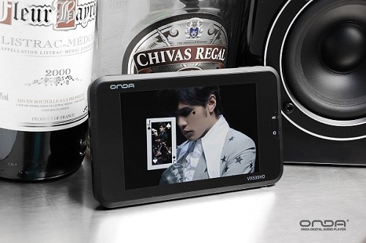
图为：昂达VX535HD
昂达VX545HD
售价：8GB/799元、16GB/999元、32GB/1399元
优点：5.0英寸800×480高清屏、直播720P视频、10M码流率解码、无线遥控
昂达VX545HD采用5.0英寸分辨率高达800×480的1600万色的最新LTPS低温多晶硅显示屏。内置的华芯飞强劲的CC1600四核芯片，无 需任何转换，能轻松实现对720P/10M码流率高清（分辨率1280×720）RM/RMVB/AVI/FLV视频格式的直接支持。它在音频处理上与苹 果采用了全球音频巨头Cirrus的最新力作CS42L52音频芯片加上APE/FLAC的实现，保证了纯真音质的完美呈现。色差分量电视输出、FM无线 射频、 FM收音、图片、电子书等功能应用尽有。红外无线遥控的运用让机器更具吸引。
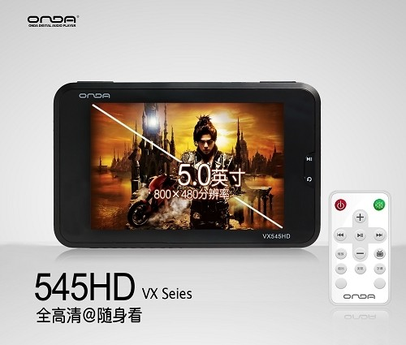
图为：昂达VX545HD
昂达高清有奖评论活动：http://www.onda.cn:8080/dispbbs.asp?boardid=6&id=123537
产品问题请致电昂达各地服务热线：广州(020-87636363)北京(010-82536573)华中(027-59718037)东北(024-83990957)或访问昂达官方网站（www.onda.cn）、昂达网上商城(020-87742835)。

歌美 HD660——兼容720P高清解码
容量：4GB 报价：499元
编辑点评：歌美 HD660是歌美旗下第二款支持高清视频播放的产品，该机采用了4.3英寸1600万色16：9显示屏，支持RMVB、RM、AVI、FLV等视频格 式，MP3、WMA、WAV、APE、FLAC等音频格式。歌美 HD660支持MP3、WAV格式录音，FM收音，可存储40多个频道，电子书、TF卡扩容、TV-OUT电视输出功能一项不少。歌美HD660采用了苹果iPhone相同的CS42L52 24位低功耗立体声编解码器，支持TTS朗读，同时还加入了无线遥控功能。
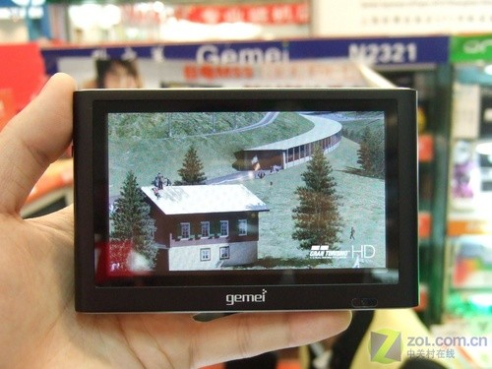
图为：歌美 HD660
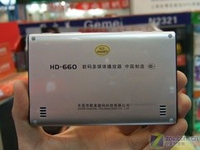 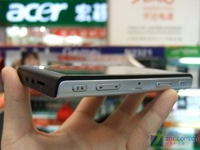
图为：歌美 HD660

歌美 HD660
外形特点 | 白色
屏幕尺寸 | 4.3英寸16：9
屏幕色彩 | 1600万色彩屏
屏幕分辨率 | 480×272
屏幕材质 | LTPS彩屏
视频格式 | 720P、10Mb高清解码＋色差分量高清输出；绝无色块；  支持RMVB、 RM、 AVI、FLV等视频格式
图片浏览格式 | 支持JPG、BMP、PNG等各种图片格式浏览并支持旋转/幻灯片播放
音乐格式 | 支持MP3、WMA、WAV、APE、FLAC等
外放扬声器 | 支持
录音性能 | 支持MP3、WAV格式，录音时间以剩余内存空间为限
FM收音调频 | 支持  频率：76.0MHz-108.0MHz  支持手动/自动搜索调台、FM录音、后台播放；可存储40个电台
标配耳机 | 高保真立体声耳机
电子书阅览 | 支持TXT格式文本阅读
歌词同步 | 支持
电池类型 | 锂电池
电池容量 | 2000MAh
芯片方案 | 采用苹果iPhone相同的CS42L52 24位低功耗立体声编解码器
接口方式 | USB2.0
扩容卡槽 | 最大支持最高32G的 TF 卡
电视输出(TV-OUT) | 支持DVD色差分量高清电视输出
其他性能 | 操作方式：机身按键，高灵敏无线遥控  支持TTS朗读  菜单语言：简体中文  动画格式 暂不支持，下一版本升级支持FLASH 7.0  支持固件升级

关于本人对昂达535HD的一些了解
打算3月购买535HD，在这说一下本人这一个月对535HD的了解，看过很多相关评测文章和网友留言，再加上我对MP3（或者叫PMP）的了解（本人使用过多款不同品牌的MP3，对产品功能、品牌等多方面有一些了解）。
现在流行的4.3和5.0英寸大屏幕PMP不外乎以下几款。昂达535HD和545HD，艾诺3000HD、6000HDA和6000HDB，歌美X690HD。另外还有蓝魔、OPPO、驰为
下面分以下几部分说说MP3
芯片组方面：支持HD高清的目前只有四核四总线的华芯飞CC1600芯片。所以其他芯片的MP3可以排除，比如蓝魔目前没有这种产品（T9是瑞芯微芯片），OPPO也没有。
屏幕方面：基本上都是LTPS屏幕，属于TFT屏幕的一种。但是6000HDB用的是一般TFT，所以可以排除他。
电池续航能力：在这只说视频续航能力，昂达所用电池毫安不知道，歌美用2000毫安，艾诺用1800毫安。用的芯片都一样的产品明眼人一看就知道毫安大的待机时间长，而其中昂达535是续航时间最长的一款。而艾诺是续航时间最短的。
外观方面：歌美做工一般，昂达全黑适合男性，艾诺精巧适合女性。
固件升级方面：昂达固件升级服务一直很突出，艾诺一般，而歌美的官方网站年前才刚刚建立起来。
遥控器方面：只有昂达535没有。
推荐：1.昂达535HD。2.艾诺V6000HD。3.歌美X690HD

